Промежуточная аттестация по физике 9 класс

**1 вариант**

**№ 1.**Изменение положения тела относительно других тел с течением времени – это…

1. траектория 2) пройденный путь 3) механическое движение 4) точка отсчета

*Номер верного ответа: ________*

**№ 2.**Рассматривается корабль в двух случаях.

А. корабль совершает кругосветное путешествие. Б. группа туристов отдыхает на корабле.

В каком случае корабль можно считать материальной точкой?

1. только в А 2) только в Б 3) в А и Б 4) ни в А, ни в Б

*Номер верного ответа: ________*

**№ 3.**Человек идёт со скоростью 5 км/ч относительно вагона по направлению движения поезда, который движется со скоростью 20 км/ч относительно земли. Чему равна скорость движения человека относительно земли?

1. 5 км/ч 2) 20 км/ч 3) 15 км/ч 4) 25 км/ч

*Номер верного ответа: ________*

**№ 4.**Аист пролетел 3 км на север, повернул на восток и пролетел еще 4 км. Чему равно перемещение аиста?

*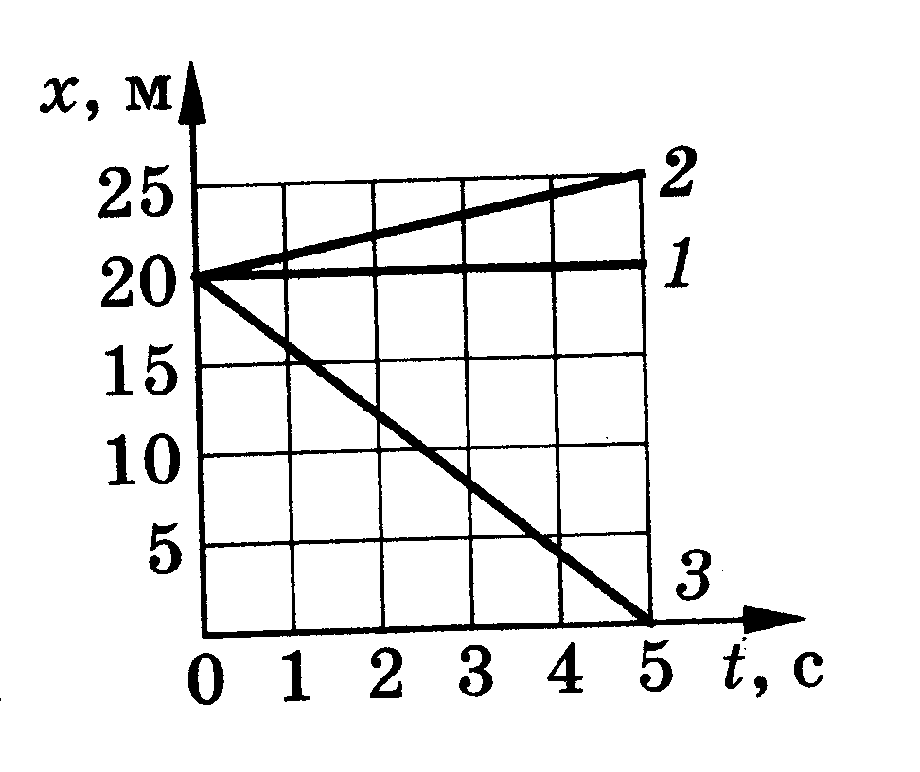Ответ:* _________________

**№ 5.**Какой из графиков, представленных на рисунке, соответствует равномерному движению со скоростью 1 м/с?

*Ответ:* ________________

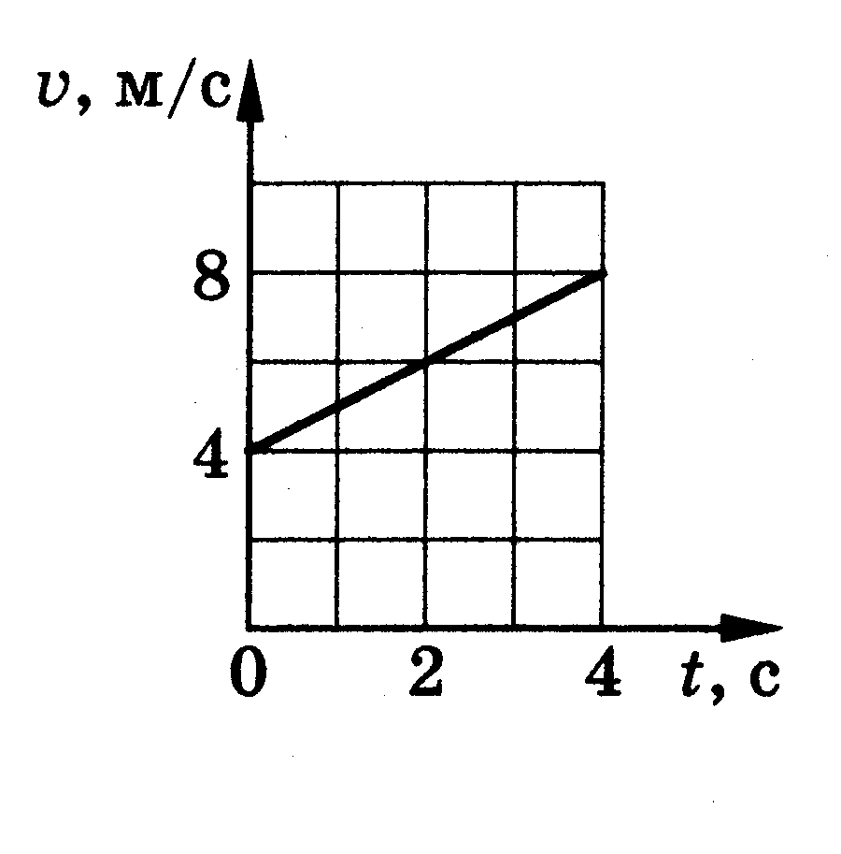**№ 6.**По графику зависимости скорости от времени движения определите ускорение движущегося тела.

*Ответ: ________________*

**№ 7.**При движении автобуса с ускорением 1,25 м/с2 его скорость возросла от 36 до 54 км/ч. Какое расстояние проехал автобус?

1. 50 м 2) 100 м 3) 144 м 4) 648 м

*Номер верного ответа:* ________

**№ 8.**Система отсчета связана с мотоциклом. Она является инерциальной, если мотоцикл…

1) движется равномерно по прямолинейному участку дороги.

2) разгоняется по прямолинейному участку шоссе.

3) движется равномерно по извилистой дороге.

4) по инерции вкатывается в гору.

*Номер верного ответа:* ________

**№ 9.**Легкоподвижную тележку массой 3 кг толкают с силой 6 Н. Определите ускорение тележки.

*Ответ:* ___________________

**№ 10.**Самолёт притягивается к Земле с силой 250 кН. С какой силой Земля притягивается к самолёту?

1. 0 Н 2) 250 кН 3) 500 кН 4) среди ответов нет правильного

*Номер верного ответа:* ________

**№ 11.**Под действием силы 3 Н пружина удлинилась на 4 см, а под действием силы 6 Н – на 8 см. С какой силой нужно воздействовать на пружину, чтобы она удлинилась на 6 см?

1. 4 Н 2) 5 Н 3) 4,5 Н 4) 5,5 Н

*Номер верного ответа: ________*

**№ 12.**Чему равен импульс тела массой 400 г при скорости движения 4 м/с?

*Ответ:* __________________

**№ 13.**Камень брошен вертикально вверх. В момент броска ему сообщили кинетическую энергию 30 Дж. Какую кинетическую энергию камень будет иметь в точке максимального подъёма?

1. 0 Дж 2) 10 Дж 3) 20 Дж 4) 40 Дж

*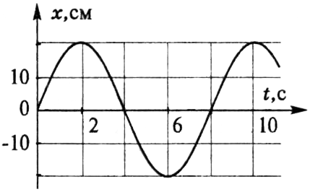Номер верного ответа:* _________

**№ 14.**По графику колебательного движения определите амплитуду, период и частоту колебаний.

*Ответ:*

амплитуда колебаний: _________, период колебаний: _________, частота колебаний: __________.

**№ 15.**Камертон излучает звуковую волну длиной 0,5 м. Скорость звука равна 340 м/с. Какова частота колебаний камертона?

*Ответ:* _________________

**№ 16.**Установите соответствие между физическими величинами и формулами для их расчёта. *Ответом к заданию будет комбинация буквы и цифры.*

|  |  |
| --- | --- |
| **Физическая величина** | **Расчётная формула** |
| А.Сила трения скольжения  Б.Кинетическая энергия тела  В.Длина волны  Г.Частота колебаний | 1.*v/γ*  2.µN  3.*mv2/2*  4.*n/t* |

|  |  |  |  |
| --- | --- | --- | --- |
| А | Б | В | Г |
|  |  |  |  |

**№ 17.**Шарик, подвешенный на длинной нерастяжимой нити, совершает колебания. Как изменятся период и частота колебаний при увеличении длины нити, если амплитуда колебаний останется прежней. *Для каждой величины определите соответствующий характер её изменения. Ответом к заданию будет комбинация буквы и цифры.*

|  |  |
| --- | --- |
| **Физическая величина** | **Характер изменения** |
| А.Период колебаний  Б.Частота колебаний | 1.Увеличится  2.Уменьшится  3.Не изменится |

|  |  |
| --- | --- |
| А | Б |
|  |  |

***На задание № 18 дайте полный развёрнутый ответ. На задание № 19 дайте полное развёрнутое решение и оформите в соответствии с правилами оформления решения задач.***

**№ 18.**Почему иногда при исполнении оперных арий хрустальные люстры начинают звенеть?

**№ 19.**Какое ускорение сообщит электровоз железнодорожному составу массой 3250 т, если при трогании с места он развивает силу тяги 650 кН? Сила сопротивления движению 162,5 кН.

Промежуточная аттестация по физике 9 класс

**2 вариант**

**№1.**Из перечисленных движений равномерным является:

1) движение автомобиля при торможении 2) движение маятника часов

3) течение воды в равнинной реке 4) движение тела по наклонной плоскости

*Номер верного ответа: ________*

**№ 2.**Какое(-ие) утверждение(-я) верно(-ы)?

А.материальная точка обладает массой.

Б. материальная точка – это предмет, размерами которого нельзя пренебречь в данных условиях.

1) только А 2) только Б 3) и А, и Б 4) ни А, ни Б

*Номер верного ответа: ________*

**№ 3.**Моторная лодка движется по течению реки со скоростью 10 м/с относительно берега, а в стоячей воде – со скоростью 6 м/с. Чему равна скорость течения реки?

1. 2 м/с 2) 3 м/с 3) 4 м/с 4) 7 м/с

*Номер верного ответа: ________*

**№ 4.**Турист прошел по горизонтальному полю 400 м строго на север, затем еще 300 м на восток. Чему равно перемещение туриста?

*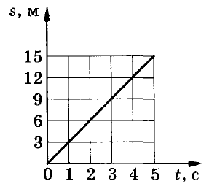Ответ:* _________________

**№ 5.**На рисунке представлен график зависимости пройденного пути от времени движения. Определите скорость движения.

*Ответ: _________________*

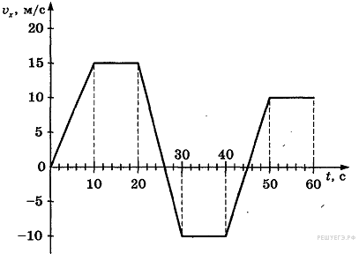**№ 6.**Определите модуль ускорения движущегося тела в интервале времени от 40 до 50 с.

*Ответ:* _____________________

**№ 7.**Лыжник, подъезжая к уклону, имел скорость 18 км/ч. Определите длину спуска, если движение по нему происходило с ускорением 0,5 м/с2 в течение 4 с.

1. 9 м 2) 24 м 3) 36 м 4) 90 м

*Номер верного ответа:* _________

**№ 8.**Система отсчета связана с воздушным шаром. Эту систему отсчета можно считать инерциальной в случае, когда шар движется…

1. равномерно вниз.
2. ускоренно вверх.
3. замедленно вверх.
4. замедленно вниз.

*Номер верного ответа:* _________

**№ 9.**При торможении автомобиль движется с ускорением 0,1 м/с2. Масса автомобиля 1,5 т. Определите значение тормозящей силы.

*Ответ: ___________________*

**№ 10.**Полосовой магнит массой m поднесли к массивной стальной плите массой М. Сравните силу действия магнита на плиту F1 с силой действия плиты на магнит F2.

1)F1=F2 2)F1>F2 3) F1<F2 4)F1/F2=m/M

*Номер верного ответа:* ________

**№ 11.**Тело равномерно движется по плоскости. Сила давления тела на плоскость равна 8 Н, сила трения 2 Н. Чему равен коэффициент трения скольжения?

*Ответ:* _________________

**№ 12.**Чему равен импульс автомобиля, если его масса равна 1 т, а скорость движения 20 м/с?

*Ответ:* _________________

**№ 13.**Камень брошен вертикально вверх. В момент броска ему сообщили кинетическую энергию 20 Дж. Какую потенциальную энергию он будет иметь в точке максимального подъема?

1. 0 Дж 2) 20 Дж 3) 10 Дж 4) 40 Дж

*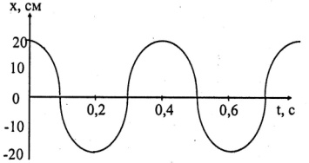Номер верного ответа: _____________*

**№ 14.**По графику колебательного движения определите амплитуду, период и частоту колебаний.

*Ответ:*

амплитуда колебаний: _________, период колебаний: _________, частота колебаний: __________.

**№ 15.**Человек услышал звук грома через 10 с после вспышки молнии. Считая, что скорость звука в воздухе 343 м/с, определите, на каком расстоянии от человека ударила молния.

*Ответ:* _________________

**№ 16.**Установите соответствие между физическими величинами и формулами для их расчёта. *Ответом к заданию будет комбинация буквы и цифры.*

|  |  |
| --- | --- |
| **Физическая величина** | **Расчётная формула** |
| А.Сила тяжести  Б.Потенциальная энергия тела, поднятого на некоторую высоту над Землёй  В.Длина волны  Г.Период колебаний | 1.*vT*  2.*mg*  3.*t/n*  4.*mgh* |

|  |  |  |  |
| --- | --- | --- | --- |
| А | Б | В | Г |
|  |  |  |  |

**№ 17.**Груз, подвешенный на пружине, совершает колебания. Как изменятся период и частота колебаний при увеличении массы груза, если амплитуда колебаний останется прежней. *Для каждой величины определите соответствующий характер её изменения. Ответом к заданию будет комбинация буквы и цифры.*

|  |  |
| --- | --- |
| **Физическая величина** | **Характер изменения** |
| А.Период колебаний  Б.Частота колебаний | 1.Увеличится  2.Уменьшится  3.Не изменится |

|  |  |
| --- | --- |
| А | Б |
|  |  |

***На задание № 18 дайте полный развёрнутый ответ. На задание № 19 дайте полное развёрнутое решение и оформите в соответствии с правилами оформления решения задач.***

**№ 18.**Почему мы не слышим звуков взрывных процессов, вызванных вулканической деятельностью и происходящих на других планетах?

**№ 19.** Электровоз массой 180 т, движущийся со скоростью 1 м/с, сталкивается с неподвижным вагоном массой 60 т, после чего они движутся вместе. Определите скорость их совместного движения.